Sujets L des épreuves Enseignement Scientifique
Session 2010 - Liban

Durée de l'épreuve : 1 h 30
Coefficient : 2

L'usage de la calculatrice est strictement interdit.
Le candidat doit traiter la Partie I et la partie II

THEME OBLIGATOIRE
Partie I : REPRÉSENTATION VISUELLE DU MONDE (13 points)

L'utilisation de lentilles liquides

Document 1 : L'œil humain
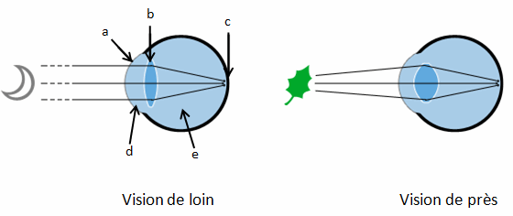

Question 1 : (Physique - Chimie) (3 points)
Restituer des connaissances.

1.1. A quelles lettres le cristallin, la pupille et la rétine correspondent-ils ?
1.2. Une partie de l'œil, en se modifiant, permet la vision de près, quelle est cette modification ? Comment appelle-t-on ce phénomène ?
1.3. Les constituants d et e, respectivement liquide et gélatineux, transmettent intégralement le spectre visible. Donner les valeurs des longueurs d'ondes qui limitent ce spectre.

Question 2 : (SVT) (3 points)
Restituer des connaissances

2.1. Citer les cellules photoréceptrices de la rétine responsables de la vision. Préciser leurs rôles respectifs.
2.2. L'acuité visuelle correspond au degré de finesse avec lequel sont perçus les détails d'un objet. Expliquer pourquoi celle-ci est maximale en rétine centrale.

Document 2 : Des lunettes à bas coût.

"il y a plusieurs années, John Silver, de l'Université d'Oxford, a réalisé, [...] des lunettes de vue. Deux parois circulaires⁽¹⁾ sont placées face à face et un fluide⁽²⁾ est injecté entre elles. plus la pression du liquide est importante, plus le film plastique est bombé : on obtient des lunettes convexes pour hypermétropes. On crée aussi des lunettes concaves pour myopes en aspirant le fluide. Afin d'adapter les lunettes à s avue, il suffit d'ajuster la pression du liquide. Une fois le réglage trouvé, on scelle le dispositif. [...] Ces lunettes économiques pourraient changer la vie des déshérités de tous les pays".

Pour la Science août 2009
(1) : elles doivent être minces, élastiques et transparentes
(2) : liquide

Document 3 : D'après le site de Centre for Vision in the Developing World
http://www.vdw.ox.ac.uk/index.htm

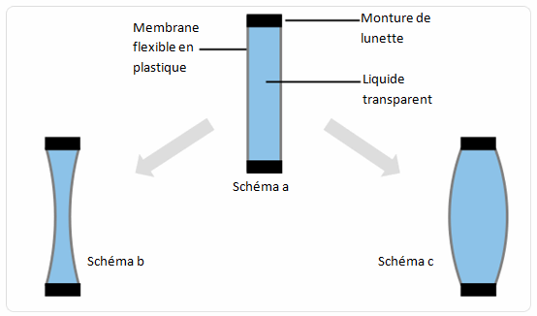
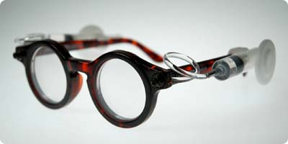
Photographie des lunettes

Question 3 : (Physique - Chimie) (7 points)
Saisir des informations et restituer des connaissances

3.1. D'après le document 2, quel réglage faut-il effectuer pour obtenir la lentille du schéma b à partir du schéma a du document 3 ?
3.2. D'après la photographie de ces lunettes, où se situe le dispositif permettant de faire varier la pression du liquide ?
3.3. De quel type est la lentille schématisée en c ? Même question pour la lentille du schéma b.
3.4. Comment varie la verqence de la lentille lorsque la pression du liquide augmente? Justifier.
3.5. Calculer la distance focale d'une lentille de vergence C -5 δ.
3.6. Quelle lentille doit-on choisir parmi ces trois schémas pour corriger un œil myope? Justifier.
3.7. Citer deux avantages de ces lunettes par rapport à celles équipées de lentilles en verre ?
3.8. Sur le DOCUMENT RÉPONSE (À RENDRE AVEC LA COPIE), tracer deux rayons lumineux permettant de construire l'image A'B' de l'objet AB par la lentille du schéma c.

THEME AU CHOIX
Partie II : DU GÉNOTYPE AU PHÉNOTYPE, APPLICATIONS BIOTECHNOLOGIQUES (7 points)

Document 1 : l'hémochromatose

Document 1a : quelques manifestations de l'hémochromatose

L'hémochromatose génétique est l'une des maladies génétiques les plus fréquentes dans les populations originaires d'Europe du Nord.
Elle se caractérise par une accumulation progressive de fer dans l'organisme. Elle se manifeste en général après 40 ans, sous forme de complications hépatiques, cardiaques, cutanées, endocriniennes (diabète) ou articulaires. Elle s'accompagne souvent d'une fatigue inexpliquée.
Au cours de l'hémochromatose, il existe une absorption anormalement élevée de fer au niveau de la cellule intestinale. La protéine HFE anormale ne joue plus son rôle de régulateur de l'entrée de fer dans la cellule intestinale : elle ne peut plus freiner l'absorption du fer ce qui aboutit à une situation de surcharge intracellulaire en fer.

d'après « génétique moléculaire de l'hémochromatose » O. Rosmortiuc, B. Hermelin, R. Poupon

Document 1b : origine génétique de l'hémochromatose

Dans 90% des cas, l'hémochromatose est liée à une mutation du gène HFE, localisé sur le chromosome 6. Ce gène existe sous deux versions : l'allèle HFE sauvage et l'allèle HFE muté, qui codent respectivement pour une protéine HFE normale et une protéine HFE anormale. Les individus porteurs au niveau de la paire de chromosomes 6 d'au moins un allèle normal (sauvage) sont sains, les individus porteurs uniquement de l'allèle muté sont atteints d'hémochromatose.

Document 2 : comparaison de séquences

Comparaison d'une portion des séquences nucléotidiques codantes des deux allèles HFE :
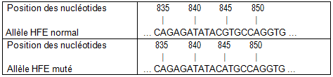

Comparaison de la portion correspondante des séquences d'acides aminés des deux protéines HFE :
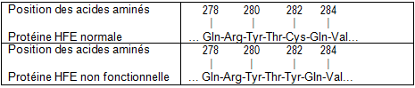
GIn: glutamine, Arg: arginine, Tyr: tyrosine, Thr: thréonine, Cys: cystéine, Val: valine

Document 3 : arbre généalogique d'une famille dont certains membres sont atteints d'hémochromatose
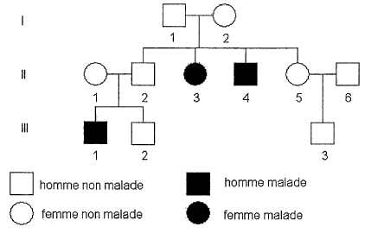

Question 1 (SVT) (2 points)
Saisir des informations, les mettre en relation avec les connaissances

A partir des informations tirées du document 1 a et de vos connaissances, définir le phénotype de l'hémochromatose aux trois échelles du vivant.

Question 2 (SVT) (2 points)
Restituer ses connaissances et saisir des informations

2.1. Exposer précisément le lien qui existe entre gène et protéine.
2.2. A partir des informations tirées des documents 1 b et 2, identifier l'origine génétique de la différence observée entre les deux protéines HFE.

Question 3 (SVT) (3 points)
Mettre en relation des données et raisonner

A partir des documents 1 b et 3, indiquer en justifiant la réponse quels allèles possèdent les individus II-2, II-3 et II-5.

Partie II : PROCRÉATION (7 points)

Document 1 : schéma de la régulation des taux d'hormones au cours de la phase folliculaire, chez une femme ayant une ovulation normale, en J14

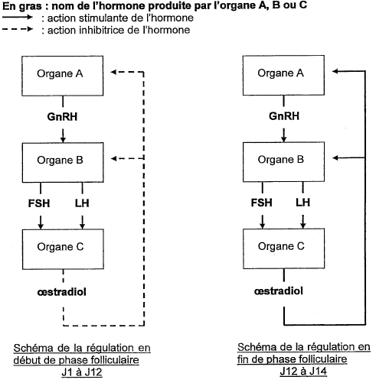

Question 1 (SVT) (2 points)
Saisir des informations et raisonner à l'aide des connaissances

D'après le document 1, préciser les conséquences sur les taux de FSH et LH de l'augmentation du taux d'œstradiol dans un cycle normal :
- en début de phase folliculaire;
- en fin de phase folliculaire.

Question 2 (SVT) (1,5 point)
Restituer ses connaissances

Nommer les organes A, B et C du document 1.

Document 2 : deux causes des troubles de l'ovulation

Dans plus de 30 % des situations, l'infertilité féminine est due à des troubles de l'ovulation entraînant une absence de production d'un ovocyte fécondable.

la première cause possible de ces troubles est la baisse ou l'absence de sécrétion de FSH (et/ou de LH). Dans ce cas, un traitement médicamenteux approprié permet de stimuler les ovaires et permet d'ovuler normalement.

Une deuxième cause possible est une réserve ovarienne altérée. la notion de réserve ovarienne est un concept qui a pris progressivement une place prépondérante dans le bilan d'une infertilité. Elle est liée, entre autres, à la capacité des ovaires à produire suffisamment de follicules cavitaires, un nombre équivalent d'ovocytes matures et suffisamment d'œstradiol.
Une réserve ovarienne altérée peut être détectée par dosage de différentes hormones, dont la FSH et l'œstradiol. Ce dosage s'effectue par une prise de sang à J3 (J1 étant le premier jour du cycle).
En laboratoire, des taux de FSH inférieurs à 10 UI*/L et d'œstradiol inférieur à 50 ng/L à J3 indiquent une bonne réserve ovarienne.
(*) UI : unité internationale

Normes biologiques en hormonologie

Chez la femme | FSH | œstradiol
Phase folliculaire | 2 à 10 UI/L | < 50 ng/L
Pic ovulatoire | 6 à 30 UI/L | 20 à 150 ng/L
Ménopause | > 20 UI/L | < 30 ng/L

D'après Salim Djelouat

Question 3 (SVT) (1,5 point)
Saisir des informations, les mettre en relation, raisonner

En utilisant le schéma de régulation du document 1 et les données du document 2, établir le lien entre un taux de FSH supérieur à 10 UI/L à J3 et le diagnostic d'une réserve ovarienne insuffisante.

Document 3 : bilan hormonal de deux patientes

Deux femmes ayant consulté pour cause d'infertilité liée à des troubles de l'ovulation ont subi un bilan hormonal à J3

 | FSH | œstradiol
Mme X, 38 ans | 7,7UI/L | 20 ng/L
Mme Y, 34 ans | 17 UI/L | 30 ng/L

Question 4 (SVT) (2 points)
Mettre en relation des informations

A partir des documents 2 et 3, proposer un diagnostic pour chacune des femmes, par rapport aux deux causes citées précédemment.

